4.pielikums
kultūrpolitikas pamatnostādnēm
2014. – 2020.gadam „Radošā Latvija”
Kultūras institūciju un kultūras aktīvo zonu pārklājums
1.zīmējums
Eksportspējīgās kultūras teritorijas
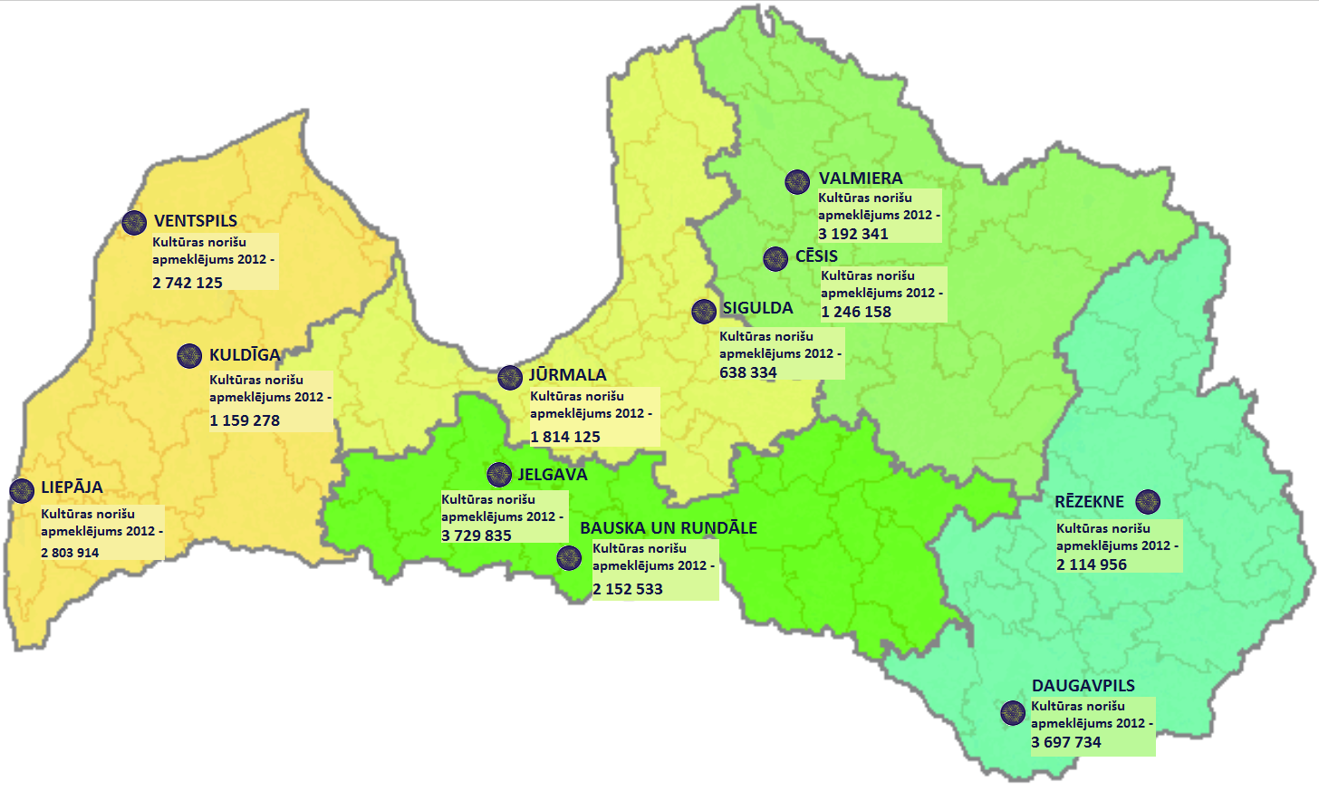
Dati: Latvijas digitālā kultūras karte
2.zīmējums
Kultūrizglītības iestāžu pārklājums
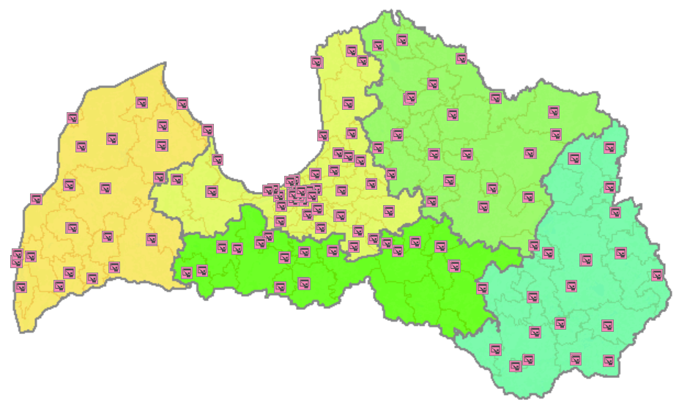
Dati: Latvijas digitālā kultūras karte

3.zīmējums
Vispārējo latviešu Dziesmu un deju svētku kustībā iesaistītie mākslinieciskie kolektīvi
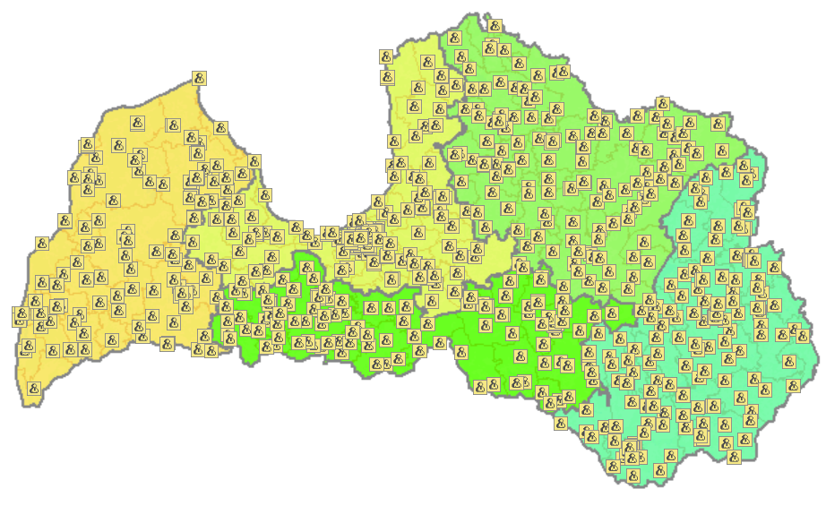
Dati: Latvijas digitālā kultūras karte

4.zīmējums
Publisko bibliotēku pārklājums
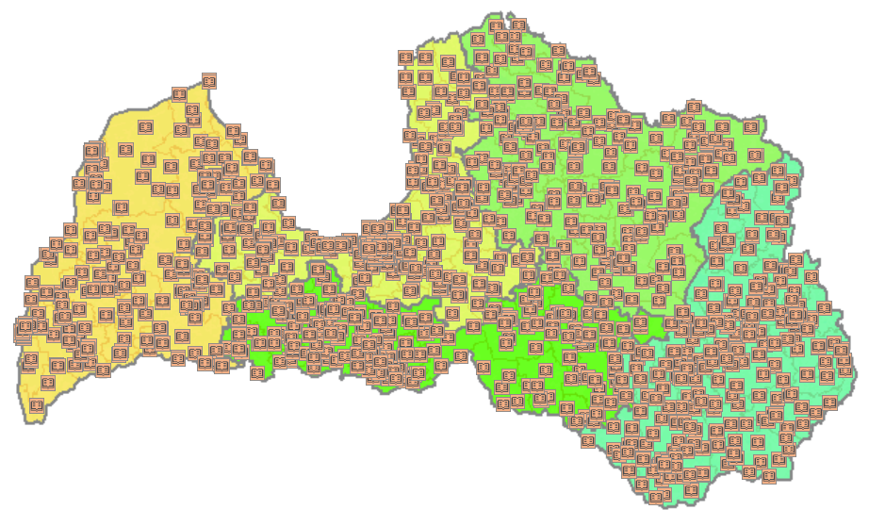
Dati: Latvijas digitālā kultūras karte

Kultūras ministre D.Melbārde

Vīza: Valsts sekretāra p.i. U.Lielpēters

17.06.14 14:31
71
D.Ziemele 67330250
Dace.Ziemele@km.gov.lv

